112年5月16日餐點照片
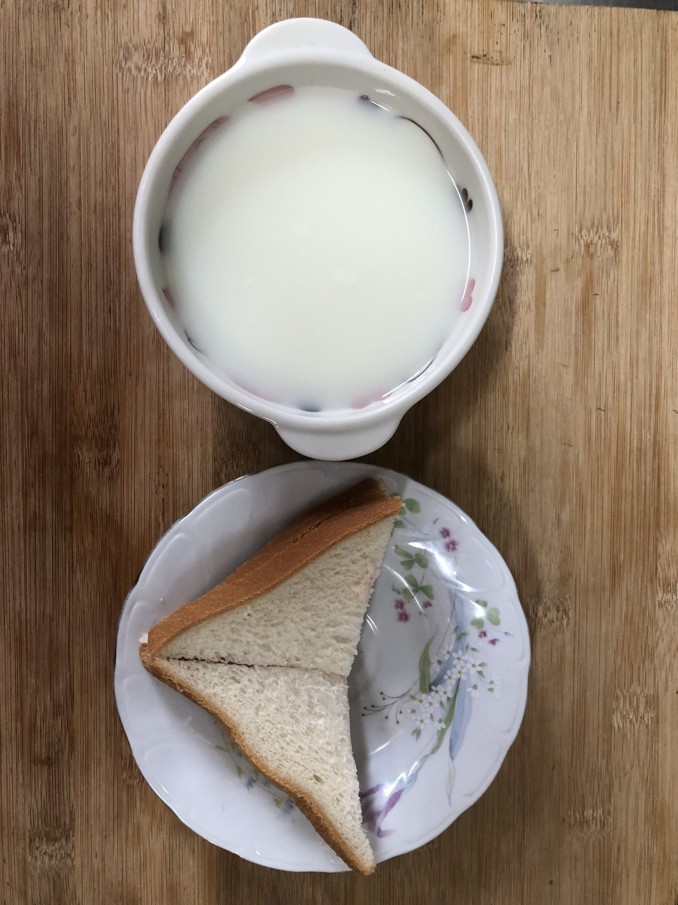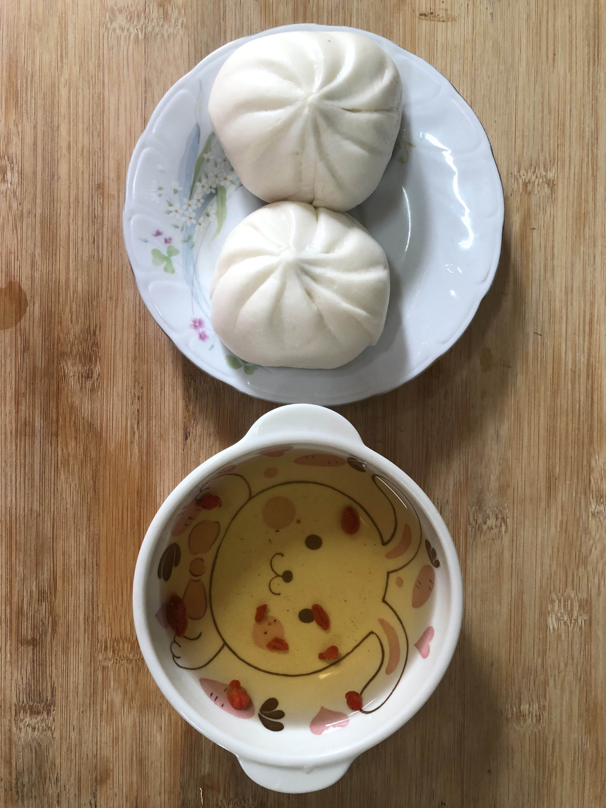
早餐(奶香吐司、牛奶) 下午點心(肉包、枸杞茶)
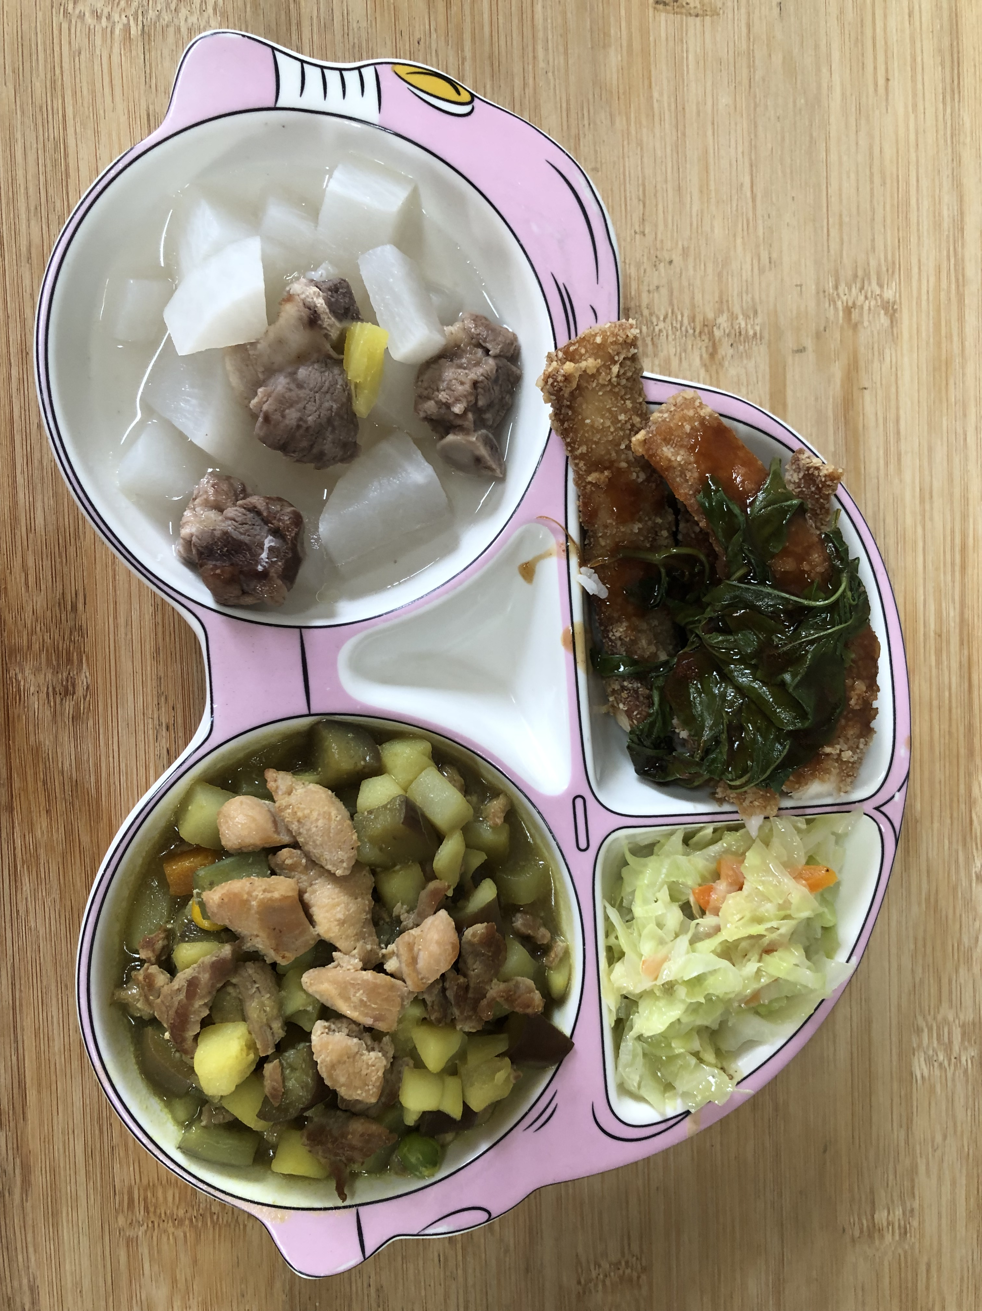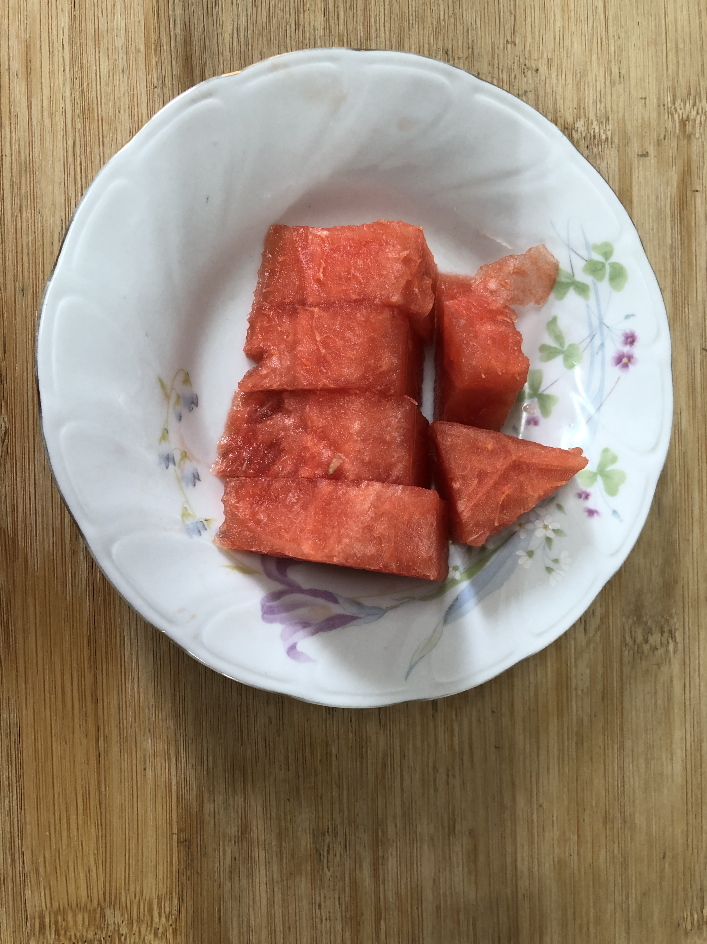
午餐(茄汁鮮魚、咖哩雞丁、炒青菜、排骨結頭湯、水果)

